Cấu hình OSPF

**3. Cấu hình định tuyến OSPF**  
Để thực hiện chạy OSPF trên các router, chúng ta sử dụng câu lệnh sau:  
Router (config) # router ospf *process-id*  
Router (config-router) # network *dia_chi_IP* *wildcard_mask* area *area_id*

Trong đó:  
Process – id: số hiệu của tiến trình OSPF chạy trên router, chỉ có ý nghĩa local trên router.

Để cho một cổng tham gia OSPF, ta thực hiện “network” địa chỉ mạng của cổng đó. Với OSPF ta phải sử dụng thêm wildcard – mask để lấy chính xác subnet tham gia định tuyến. Để tính được giá trị wildcard mask, ta lấy giá trị 255.255.255.255 trừ đi giá trị subnet – mask 255.255.255.0 từng octet một sẽ được kết quả cần tìm. Cách tính này chỉ đúng cho một dải IP liên tiếp, không phải đúng cho mọi trường hợp.

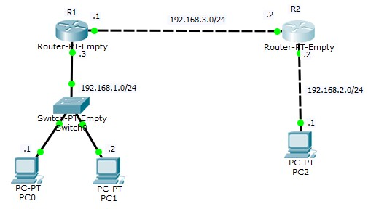

Cấu hình OSPF của router như sau:  
Cấu hình router R1: sử dụng OSPF  
*R1(config)#router ospf 1*  
*R1(config-router)#network 192.168.1.0 0.0.0.255 area 0*  
*R1(config-router)#network 192.168.3.0 0.0.0.255 area 0*

Cấu hình router R12: sử dụng OSPF  
*R2(config)#router ospf 1*  
*R2(config-router)#network 192.168.2.0 0.0.0.255 area 0*  
*R2(config-router)#network 192.168.3.0 0.0.0.255 area 0*